**RAFANO Sébastien**

**Rapport Séance 5 projet Arduino**

Au cours de cette séance, nous avons beaucoup travailler sur la capacité du robot à détecter un objet et à avancer jusqu'à celui ci à une distance précise à l’aide du module HC-SR04 que j’ai réussi à fixer juste en dessous de la pixy cam (cf photos ci-dessous) ce qui va permettre de savoir à quelle distance se trouve l’objet. Nous avons un peu bloqué dans cette séance du fait que notre programme ne marchait pas avec des boucles while, nous avons donc mit du temps à essayer de résoudre ce problème sans résultats…

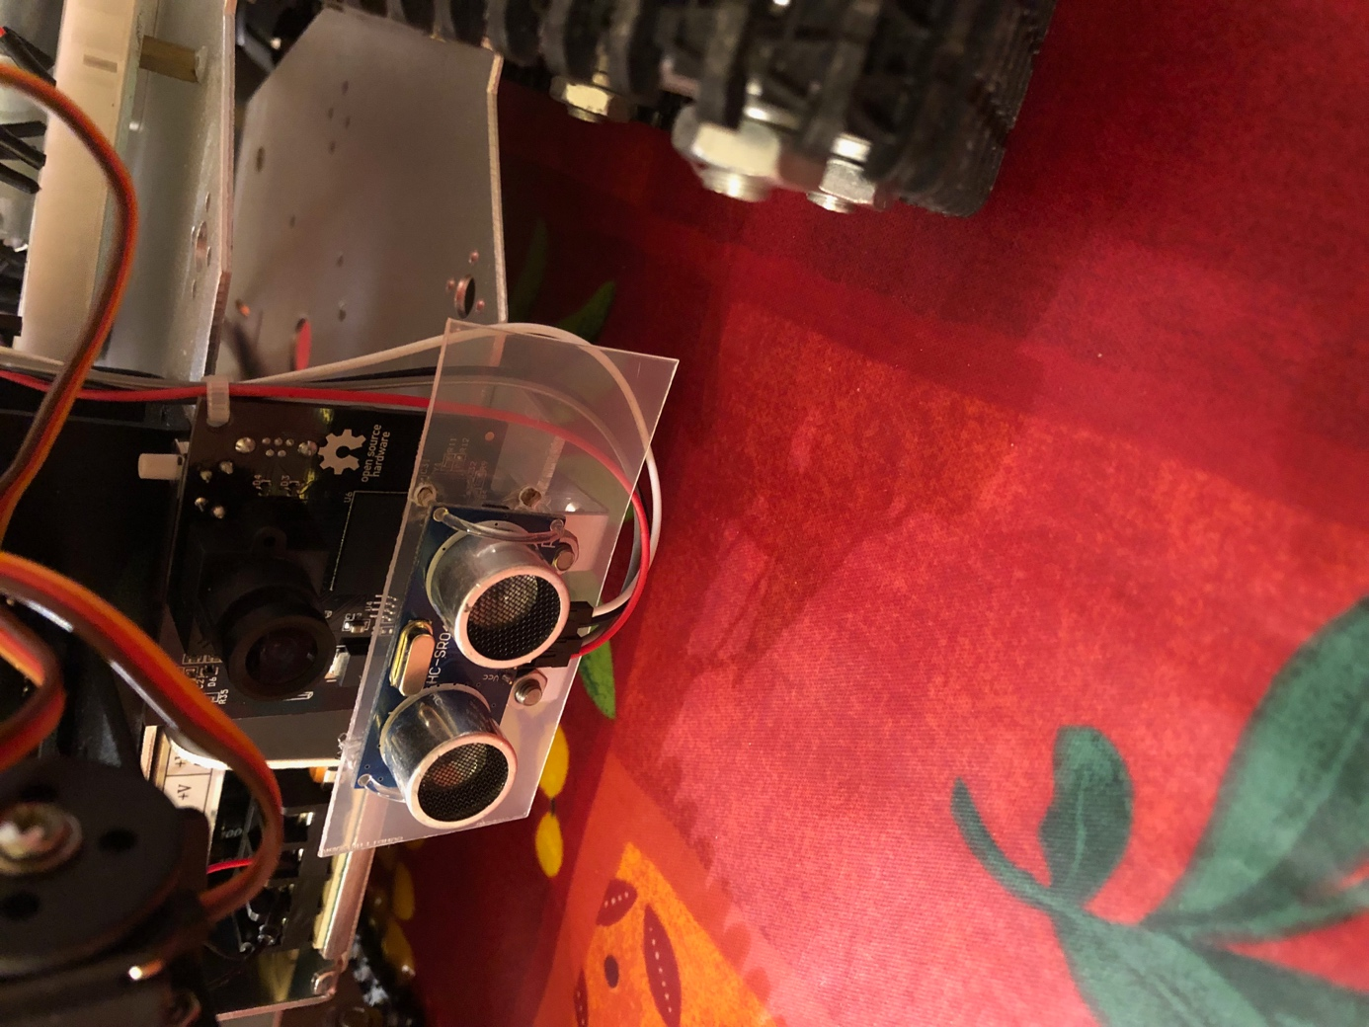

J’ai de mon côté pu encore avancé sur les servos, j’ai tout d’abord fixer à l’aide de vices la dernière partie du bras comme le montre la photo ci-dessous et je me familiarise de plus en plus avec l’utilisation des 3 servos en simultané, ce qui n’étais pas évident du fait des mouvements parfois aléatoires des servos surtout celui du mouvement vertical. Je pense que cela est du au fait que nous utilisons une très faible amplitude du servos (je le fais varier entre 130° et 180°). Je pense qu’il va falloir utiliser des condensateurs pour éviter les mouvements parasites que nous avons à la mise sous tension.

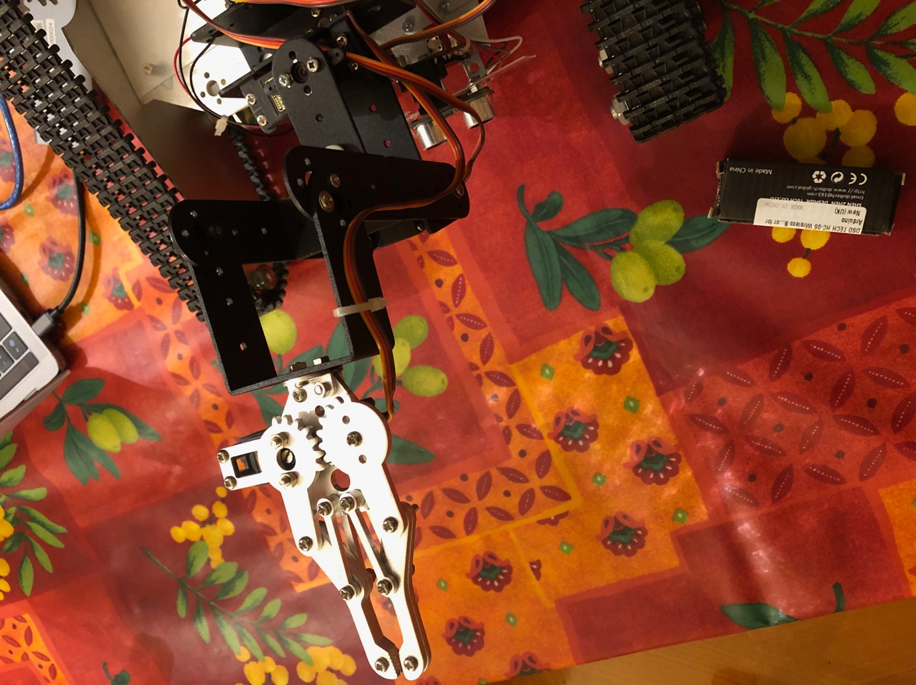

Pour la prochaine séance je vais essayer de piloter les 3 servos avec mon téléphone et d’attraper des objets, j’ai tout de même remarqué que la pince arrive a soulever les objets que nous comptons utiliser.